批量转钣金功能使用说明
适用于 UG 智辉钣金插件 - 自动转钣金/批量展开

1. 功能用途
批量转钣金用于把选中的实体或装配子部件批量转换为钣金，并自动创建展开结果。它适合多个零件连续处理，也支持对个别零件手动指定展开基面和 X 向。
使用原则
正常情况下直接按自动流程执行；只有个别零件方向不符合要求时，再使用“手动选择...”单独指定。
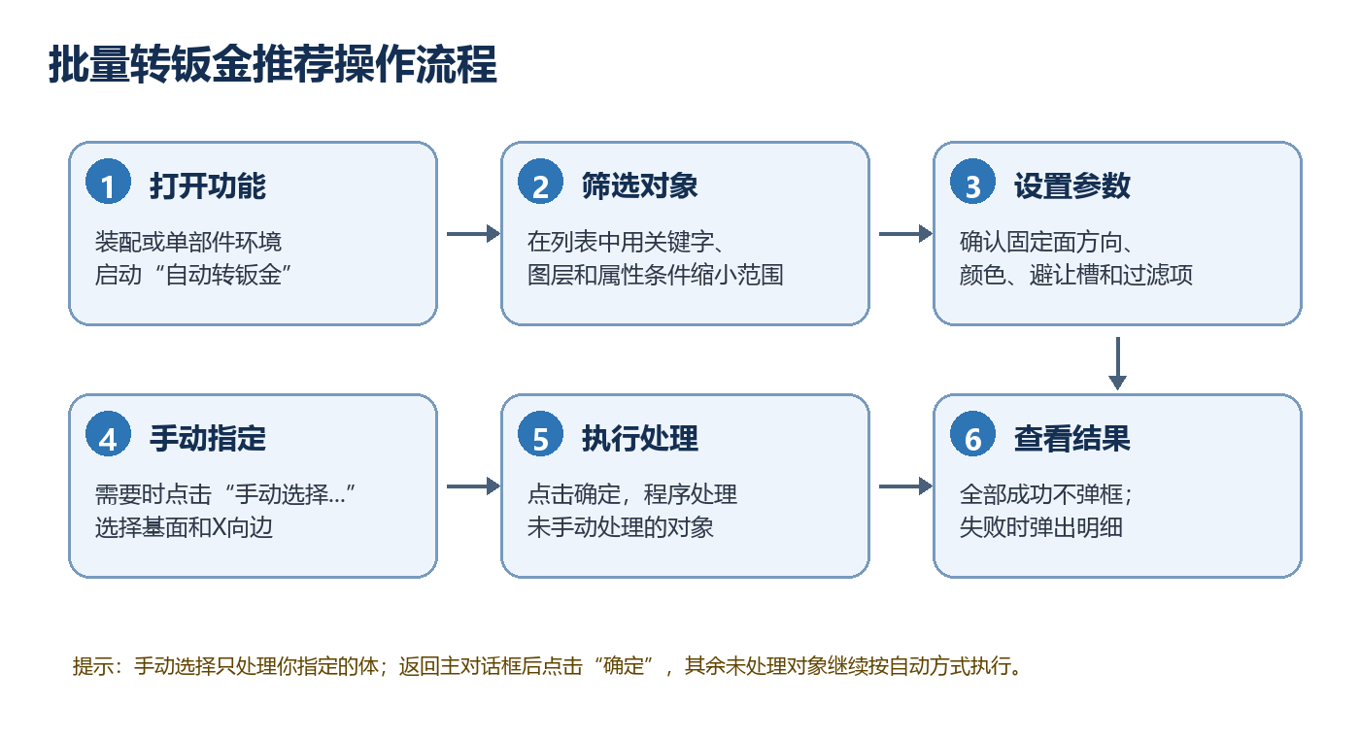

2. 基本使用步骤
1. 在 UG 中打开需要处理的单个部件或装配。
2. 启动“自动转钣金”功能。
3. 如果在装配环境运行，先在列表中筛选并勾选要处理的部件。
4. 在主对话框中确认固定面方向、避让槽、内 R、图层范围等参数。
5. 需要人工控制方向的实体，点击“手动选择...”并按提示选择基面和 X 向边。
6. 返回主对话框后点击“确定”，程序会继续处理未手动处理的对象。
7. 全部成功时不弹最终提示；有失败或异常时，查看弹框中的失败明细。

3. 主对话框界面说明
下图按主对话框上的按钮、输入框、下拉框和开关做了编号。实际软件界面不会显示红色编号，编号只用于对照本文档说明。
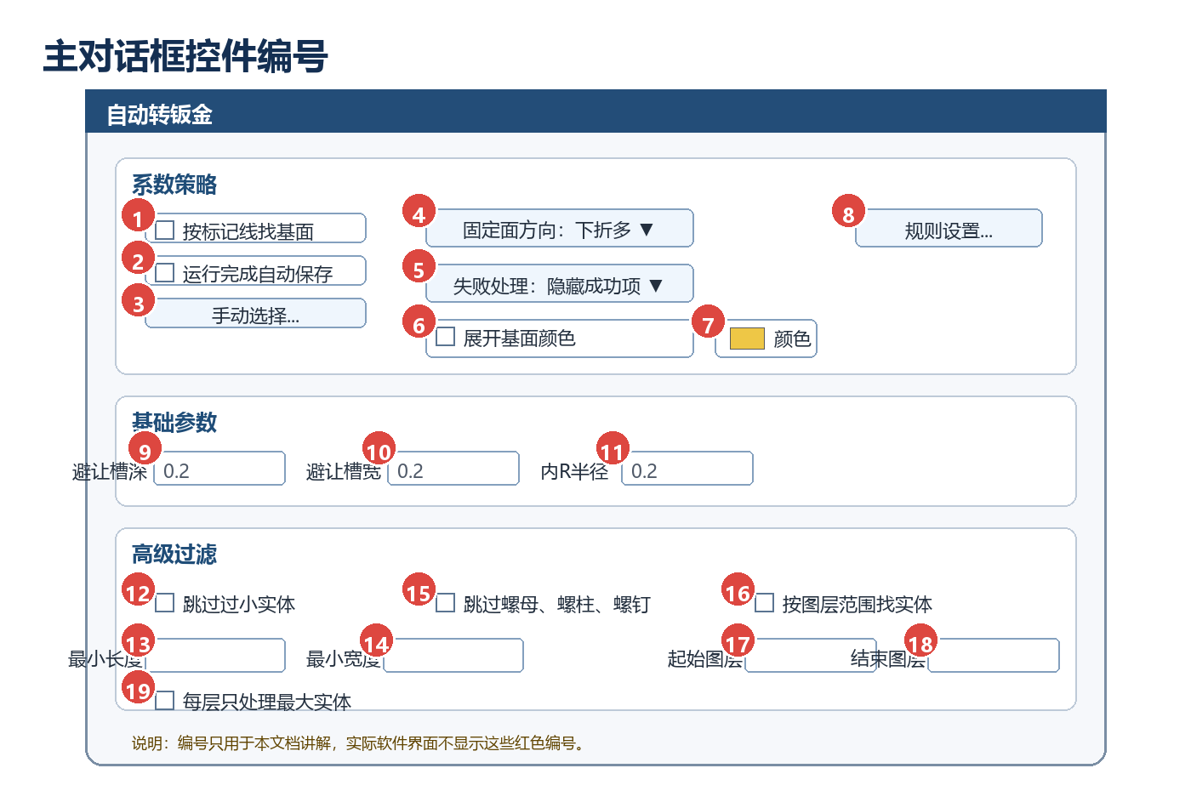
编号 | 控件名称 | 类型 | 使用说明
1 | 按标记线找基面 | 开关 | 有标记线要求时勾选。用于让展开方向参考标记线所在侧。
2 | 运行完成自动保存 | 开关 | 勾选后处理结束自动保存部件；正式批量处理时建议开启。
3 | 手动选择... | 按钮 | 进入手动选择流程，给指定实体选择基面和 X 向边。
4 | 固定面方向 | 下拉框 | 选择“上折多”或“下折多”，用于控制自动展开时的方向偏好。
5 | 转钣金展开失败处理方式 | 下拉框 | 设置失败时如何处理对象，例如隐藏成功项、失败改红或高亮。
6 | 展开基面颜色 | 开关 | 勾选后给展开基面着色，便于检查选到的基面。
7 | 颜色选择 | 颜色框 | 选择展开基面显示的颜色。只有“展开基面颜色”开启时生效。
8 | 规则设置... | 按钮 | 打开折弯规则表，维护材料、板厚、角度和 K 因子。
9 | 避让槽深 | 数字输入框 | 输入转钣金时使用的避让槽深度。
10 | 避让槽宽 | 数字输入框 | 输入转钣金时使用的避让槽宽度。
11 | 内R半径 | 数字输入框 | 输入内 R 半径。没有特殊要求时使用默认值。
12 | 跳过过小实体 | 开关 | 勾选后，按最小长度和最小宽度过滤小实体。
13 | 最小长度 | 数字输入框 | 和“跳过过小实体”配合使用，小于该长度的实体会被跳过。
14 | 最小宽度 | 数字输入框 | 和“跳过过小实体”配合使用，小于该宽度的实体会被跳过。
15 | 跳过螺母、螺柱、螺钉 | 开关 | 勾选后批量处理时排除紧固件类对象。
16 | 按图层范围找实体 | 开关 | 勾选后只处理指定图层范围内的实体。
17 | 起始图层 | 整数输入框 | 输入图层范围的起始层。
18 | 结束图层 | 整数输入框 | 输入图层范围的结束层。
19 | 每层只处理最大实体 | 开关 | 同一图层有多个实体时，只处理该层最大实体。

4. 装配列表界面说明
在装配环境下运行时，会先出现待处理部件列表。可以先设置过滤条件，再勾选需要处理的部件。
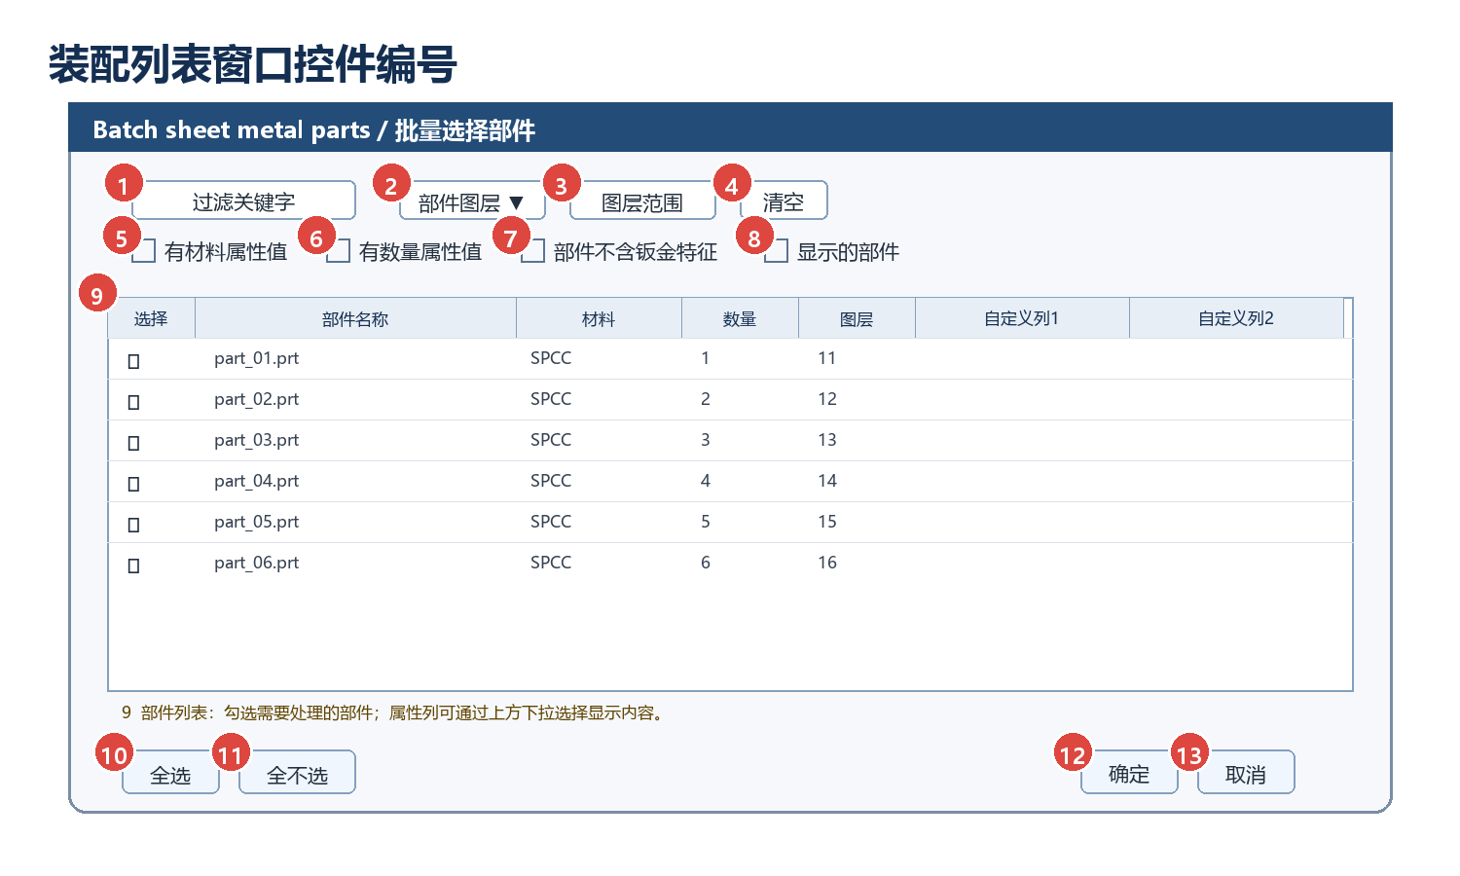
编号 | 控件名称 | 类型 | 使用说明
1 | 过滤关键字 | 输入框 | 输入部件名或属性关键字，列表只显示匹配对象。
2 | 图层模式 | 下拉框 | 选择按“部件图层”过滤，或按“装配图层”过滤。
3 | 图层范围 | 输入框 | 输入要显示的图层。支持 10、10,12,15、10-15 这种格式。
4 | 清空 | 按钮 | 清除关键字、图层范围和过滤开关，恢复列表显示。
5 | 有材料属性值 | 开关 | 只显示材料属性有值的部件。
6 | 有数量属性值 | 开关 | 只显示数量属性有值的部件。
7 | 部件不含钣金特征 | 开关 | 只显示还没有钣金特征的部件。
8 | 显示的部件 | 开关 | 只显示当前在装配中可见的部件。
9 | 部件列表 | 列表 | 勾选要处理的部件；可查看部件名、材料、数量、图层等信息。
10 | 全选 | 按钮 | 勾选当前过滤后列表中显示的全部对象。
11 | 全不选 | 按钮 | 取消当前过滤后列表中显示对象的勾选。
12 | 确定 | 按钮 | 确认本次列表选择，进入主参数对话框或继续执行。
13 | 取消 | 按钮 | 退出列表选择，不执行本次批量处理。
图层输入示例
输入 10 表示只看 10 层；输入 10,12,15 表示只看这几个图层；输入 10-15 表示 10 到 15 层。

5. 手动选择基面和 X 向
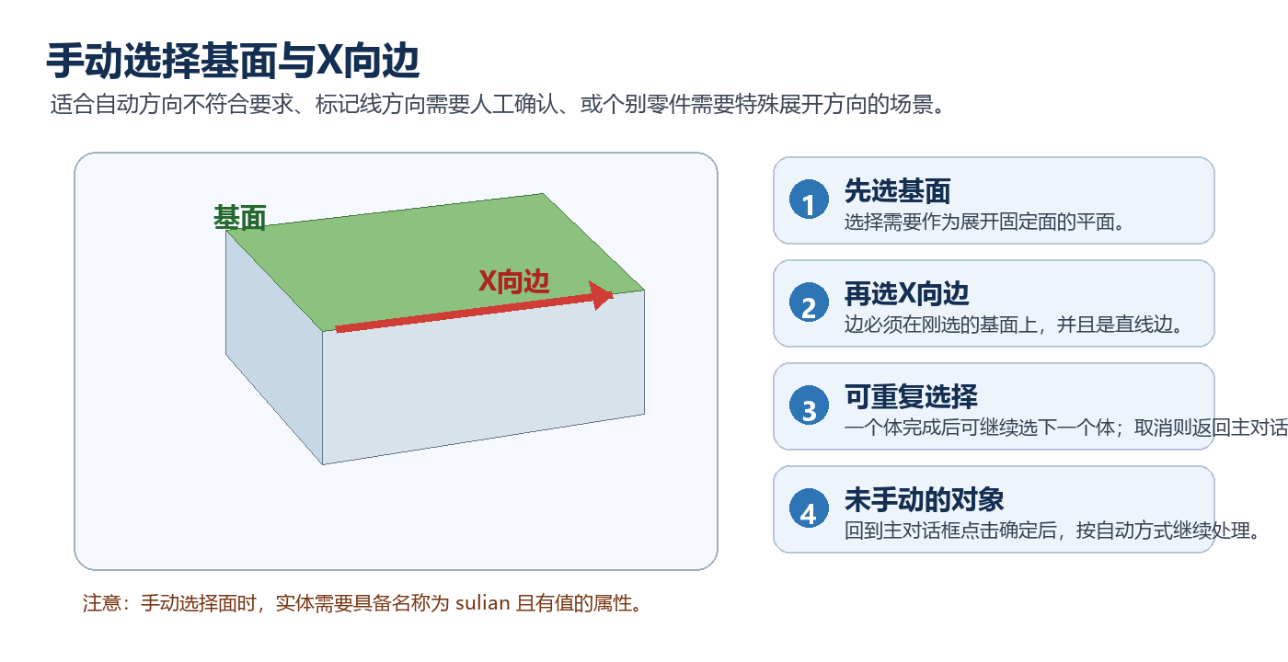
1. 点击主对话框中的“手动选择...”。
2. 选择需要手动处理实体上的基面。
3. 程序进入 X 向边选择，选择刚才基面上的直线边。
4. 当前实体处理完成后，会继续提示选择下一个实体的基面。
5. 不再手动选择时，点击取消返回主对话框。
6. 回到主对话框点击“确定”，未手动处理的实体会继续按自动方式执行。
手动选择限制
手动选择的面必须来自带有 sulian 属性且该属性有值的实体；X 向边必须是所选基面上的直线边。

6. 结果提示和失败处理
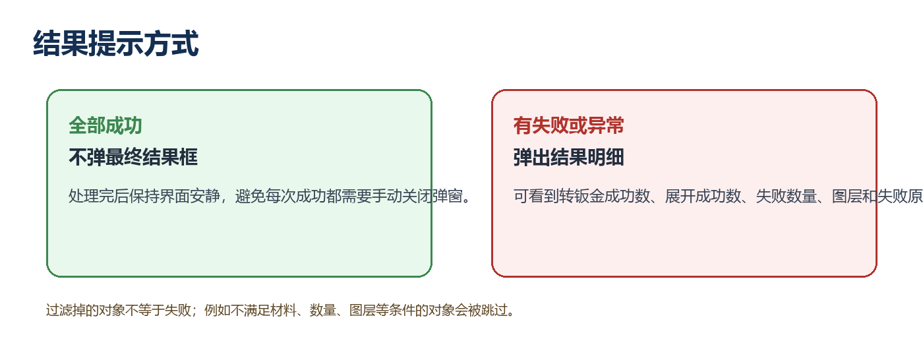
- 全部处理成功时，不弹最终结果框。
- 存在失败或异常时，弹出结果明细，便于定位是哪一层、哪个部件出问题。
- 被过滤条件跳过的对象不算失败。
- 如果开启“展开基面颜色”，可以通过颜色检查最终使用的基面。
- 如果选择失败改红或高亮，失败对象会按设置进行颜色或高亮标识。

7. 常见问题
问题 | 处理方法
为什么点“确定”后没有处理某些部件？ | 先检查装配列表过滤条件、图层范围、材料/数量属性开关，以及该部件是否被勾选。
为什么手动选择时选不到面？ | 确认该实体是否有名称为 sulian 且有值的属性，并确认选择的是实体上的平面。
为什么选不了 X 向边？ | X 向边必须在已选基面上，且必须是直线边。
为什么全部成功没有弹框？ | 这是当前设计：全部成功时不打扰用户；只有失败或异常时才弹明细。
展开方向不对怎么办？ | 对该实体使用“手动选择...”，指定正确基面和 X 向边后再执行。

8. 建议操作习惯
- 正式批量处理前，先用少量零件验证规则和方向。
- 复杂或方向敏感的零件优先手动指定基面和 X 向。
- 需要复查时开启“展开基面颜色”。
- 装配数量较多时先用过滤关键字和图层范围缩小列表。
- 失败后先查看弹框明细，再根据图层和部件名称定位模型。

